**Тема занятия: Брошь «Лисичка»**

Здравствуйте, ребята!

Сегодня мы с вами будем делать из фетра брошь «Лисичка».

Но перед работой вспомним правила работы с ножницами и иголкой.

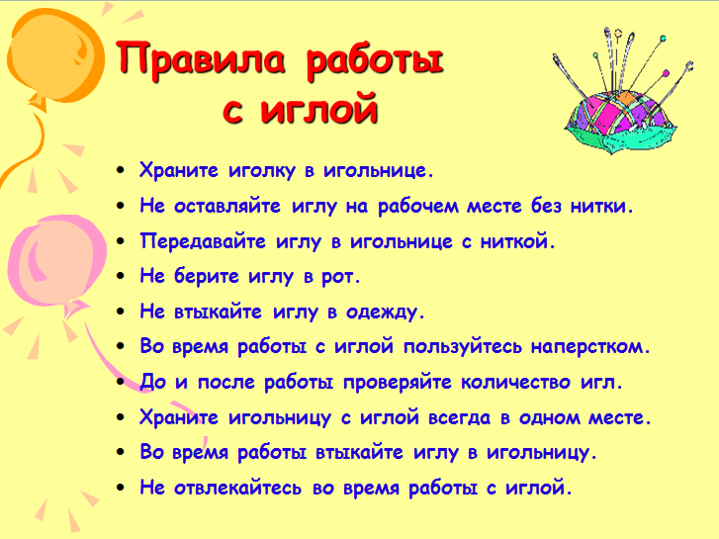

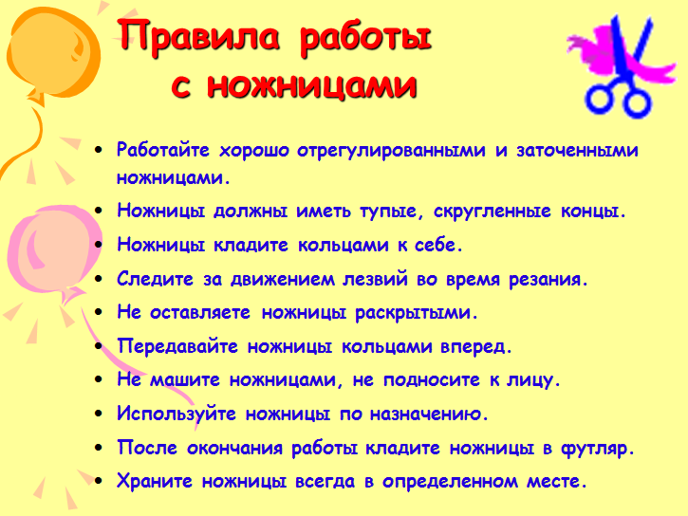

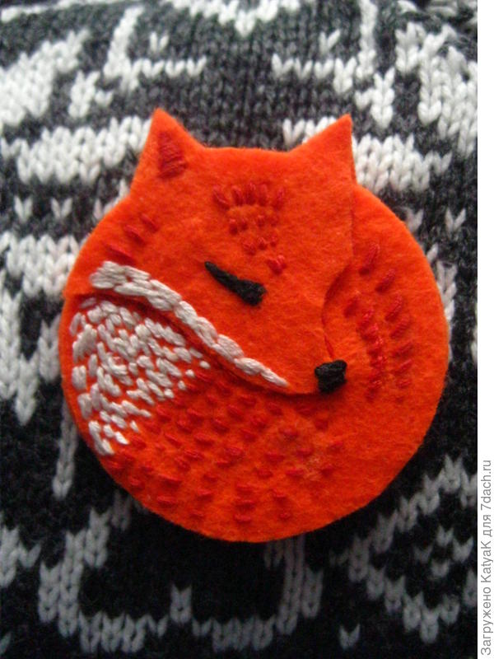

Материалы для работы:

* фетр листовой плотный
* нитки (терракотовый, черный, белый)
* булавка
* ножницы
* карандаш
* клей Момент Кристалл
* что-то круглое, у меня это катушка от лески.

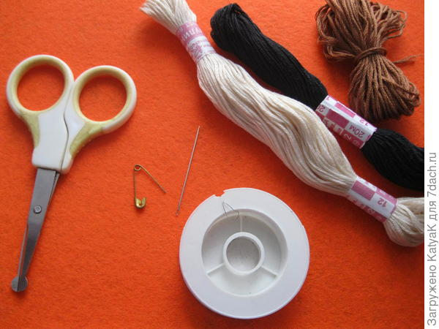  
**Изготовление:**

Для начала ищем что-то круглое, типа стаканчика, чтобы обвести и вырезать, это будет основа. Голову тоже рисуем и вырезаем.  
  
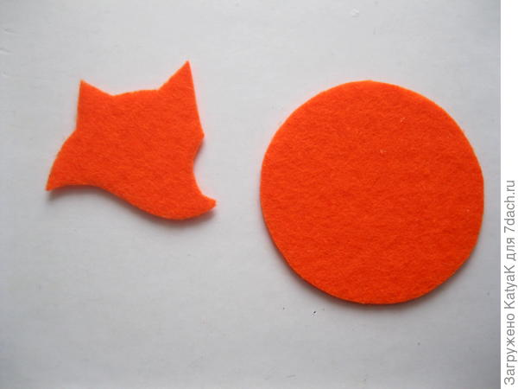  
 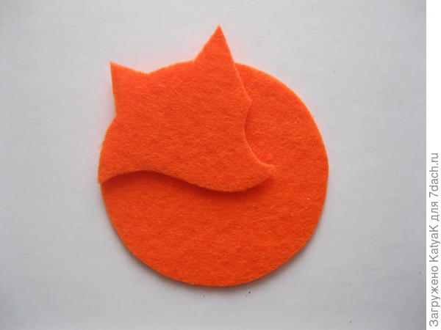  
Далее все просто — добавляем цвета. С помощью ниток разных цветов делаем стежки, тем самым и голова будет держаться на туловище.  
Я показываю уже готовый результат, так как стежки может делать каждый.

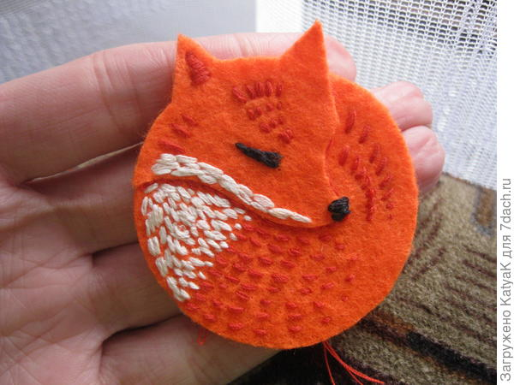

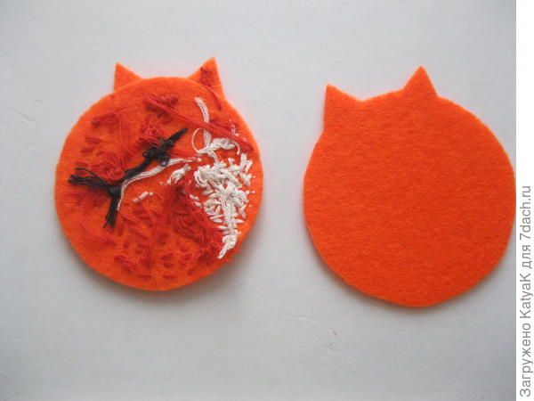

Чтобы замаскировать стежки на оборотной стороне броши, вырезаем еще одну деталь в форме готового изделия, склеиваем клеем Момент Кристалл, ПВА тоже можно, но он долго сохнет и впитывается в фетр, проверено.  
Кусочком фетра на тот же Момент Кристалл приклеиваем булавку...  
  
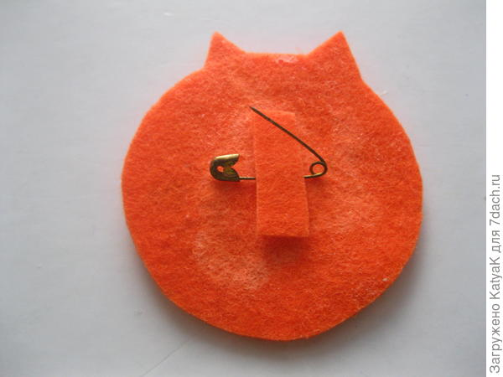  
Вот и все, наша лисичка готова!  
  
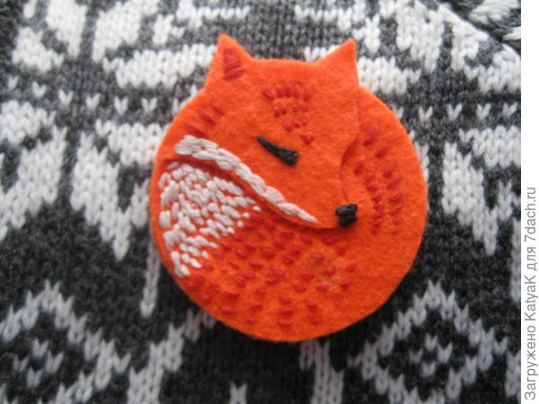  
  
На сегодня наше занятие окончено. Дорогие ребята, свои работы и вопросы вы можете отправить мне на электронную почту [pashchina83@mail.ru](mailto:pashchina83@mail.ru)

Спасибо за внимание! Удачи вам в работе!